**ＮＨＫ文化センター京都教室 一日講座**

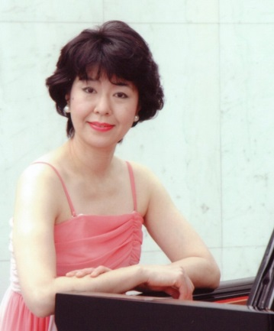**「イギリス組曲」5、6番**

**「イギリス組曲」最終回**

**講 師　ピアニスト、京都市立芸術大学講師**

**河野 美砂子**

**バッハの鍵盤楽器のための「組曲」シリーズ第２弾。いずれも名曲なのに、なぜか演奏**

**される機会の少ない「イギリス組曲」を、順番にわかりやすく解説し、全曲演奏します。**

**■講座日2018年 ●３／１０（土） 第５番 ホ短調、第６番 ニ短調**

**■時　間 １３:３０～１５:００**

**■受講料 （会員） ２,８０８円 （一般）３,３６９円**

＊会員以外の方も一般料金で受講いただけます。

**★次回の【生演奏でバッハを】は、「パルティータ1～4番」です。　① 4/28（土）　② 6/18（月）**

【講師略歴】2015年第35回藤堂音楽賞受賞。京都市立芸術大学非常勤講師。京都市立芸大卒。ウィーン国立音大に留学。88年淡路島国際室内楽コンクール優秀賞。井上直幸氏他に師事。帰国後、ソロリサイタルシリーズ『シューベルトとシェーンベルク』を京都、大阪、東京で開催した他、『ベートーヴェンとの対話』『モーツァルトに会いたい』（谷川俊太郎氏の朗読とともに）等シリーズで企画演奏している。

／1995年角川短歌賞、2004年第5回現代短歌新人賞、2016年第12回葛原妙子賞受賞。



お申し込み・お問い合わせ



〒600-8006　京都市下京区四条通柳馬場西入ル

四条ＳＥＴビル３階

（１階みずほ証券）



**京都教室**

**ＴＥＬ （０７５）２５４－８７０１**

京都大丸より東へ徒歩約5分

四条通の南側